Воинское захоронение в деревне Жестяная Горка (1941 -1944г.)

Братская могила, 8 х 8 м, ограда металлическая с бетонными столбиками. Гранитный обелиск, высотой 2,2 м., изготовленный в 1985 году, с надписью: "Вечная слава героям, павшим при освобождении земли Новгородской." Количество погребенных – 787 человек.
В годы Великой Отечественной войны эсэсовцами и карателями здесь проводились массовые расстрелы и казни. На этом месте были убиты и сожжены заживо 3700 жителей Батецкого района, Новгородской области, пленных солдат и офицеров.
22 июня 2011 года в день «Памяти и Скорби» был открыт Памятный Знак на месте расстрела евреев в Жестяной Горке.

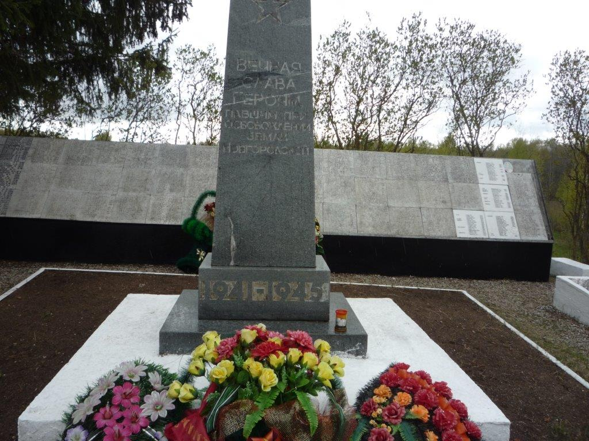
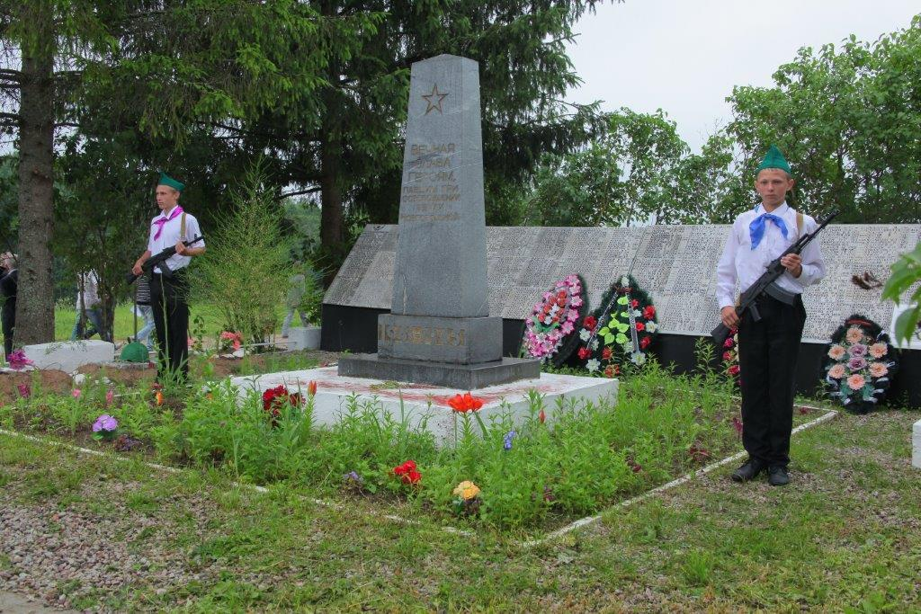

Памятный знак, установленный на месте расстрела евреев.
